ПАСПОРТ
«Жетісу облысы білім басқармасының Ескелді аудана бойынша білім бөлімі» мемлекеттік мекемесінің «Күншуақ» бөбекжай-бақшасы» мемлекеттік коммуналдық қазыналық кәсіпорны

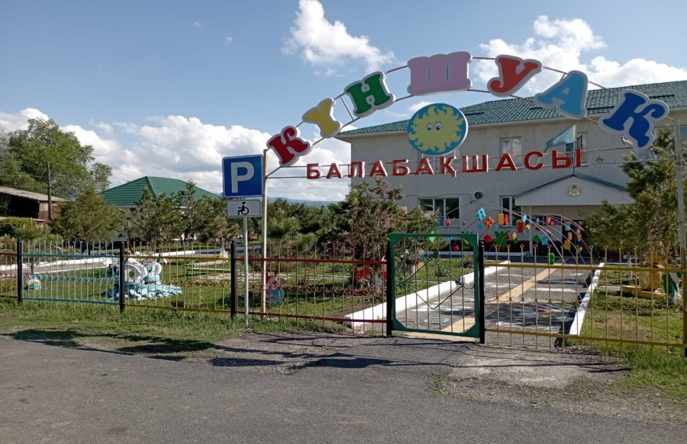
Меңгеруші | Бейсенбинова Маржан Талгатовна
Салынған жылы | 1965 жыл
Ғимарат алаңы  Меншік нысаны | 1210, м 1  Мемлекеттік қазыналық коммуналдық кәсіпорны
Объектінің құны

Жер учаскесі
Жобалық қуаты | 70орын
Оқыту тілі  Компьютерлер саны  Орташа жалақы  Қызмет түрі | Қазақша,  80 000тг  Мектепке дейінгі білім беру және тәрбиелеу
Қызметкерлер саны | -18 адам, оның ішінде педагогтар-8, соның ішінде 6 тәрбиешілер,  -дәрігер -1,, тәрбиеші көмекшісі-3,
Құрал-жабдықтар
Ғимараттың сипаттамасы Ғимарат 2қабаттан, 1 блоктан тұрады.
3 топ бар, оның ішінде: кір жуатын және қойма бар

Жұмыс істейді 1асхана, кір жуатын блок,
медицина блогы, меңгеруші, әдіскер,
Аумағында 3ойын алаңы, алаң бар
«Күншуақ»бөбекжай-балабақша 3-6 жас аралығындағы мектеп жасына дейінгі балалармен оқу-тәрбие қызметімен айналысады.

«Күншуақ» балабақшасының жұмысымен танысу

Кортеж балабақша ауласына кіреді.
Қонақтарды балабақша менгерушісі Бейсенбинова Маржан Талгатовна қарсы алып, балабақша жұмысы жөнінде баяндайды.
Таныстыру жұмысы аяқталғаннан кейін, қонақтар кортежге қарай бағытталады
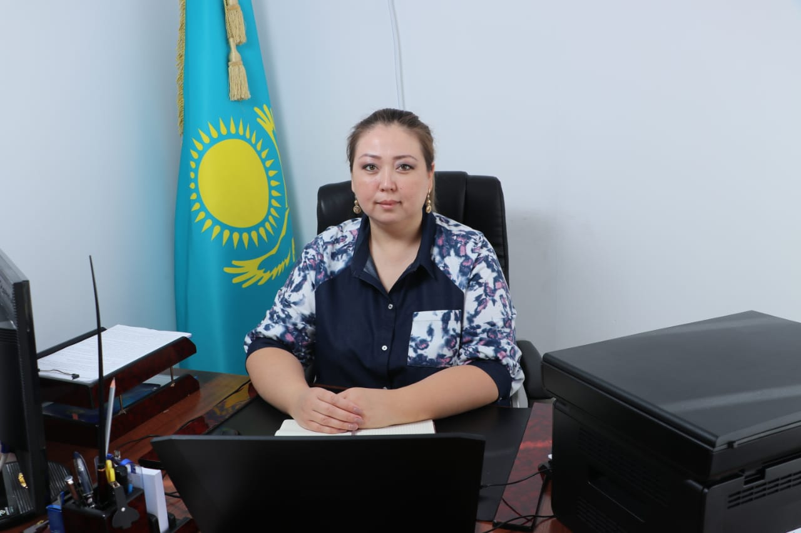

Бейсенбинова Маржан Талгатовна

Білімі жоғары1. – І. Жансүгіров атындағы Жетісу мемлекеттік университеті (филология факультеті); 2.– І. Жансүгіров атындағы Жетісу мемлекеттік университеті (мектепке дейінгі оқыту және тәрбиелеу).

Нұсқа 1
«Күншуақ» балабақшасында 1 қабатта жүру жолы
«Құлыншақкіші тобы»

Ас даярлайтын бөлмесі
Бірінші қабат Орталық кіру есігі

Ғимараттың ішіндегі жүру жолдары.
Дәліз

«Қуаныш» орта тобы
Мектеп алды даярлық
тобы
тобы

